万有引力与航天单元测试
参考答案与试题解析

一1． 【解答】解：A、根据开普勒定律可知，卫星在近地点的速度大于在远地点的速度，故A正确；
B、由Ⅰ轨道变到Ⅱ轨道要减速，所以B错误；
C、由开普勒第三定律可知，=k，R₂＜R₁，所以T₂＜T₁，故C正确；
D、根据a=，在A点时加速度相等，故D错误． 故选：AC．
2． 【解答】解：A、开普勒发现了行星的运动规律，牛顿发现万有引力定律，故A错误．
B、德国的加勒发现了海王星，故B错误．
C、卡文迪许第一次在实验室里测出了万有引力常量，因此被誉为称量地球质量第一人，故C正确．
D、万有引力公式F=G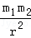，适用于两质点间的引力计算，当两物体间的距离趋近于0时已经不能看为质点，故不能用公式计算引力，故D错误．故选：C
3．【解答】解：设地球的质量为M，半径为R，设万有引力常量为G，根据万有引力等于重力，则有：
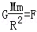…①
在距地面高度为地球半径的2倍时：
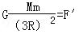…②
由①②联立得：
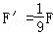 故选：D

4． 【解答】解：A：天宫一号和“神州八号”绕地球做匀速圆周运动，靠万有引力提供向心力：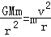，即 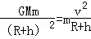，故轨道高度越小，线速度越大．故A错误；
B：万有引力提供向心力：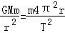，故轨道高度越小，周期越小．故B正确；
C：万有引力提供向心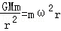，故轨道高度越小，角速度越大．故C错误；
D：万有引力提供向心力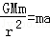，故轨道高度越小，加速度越大．故D错误; 故选B
5．【解答】解：根据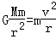知，v=，轨道半径越大，线速度越小，则第一宇宙速度是环绕地球做匀速圆周运动的最大速度，则同步卫星绕地球的速度小于7.9km/s，故A正确，B、C、D错误．故选：A．
6． 【解答】解：A、第一宇宙速度是卫星绕地球做圆周运动的最小发射速度，也是绕地球运动卫星的最大环绕速度，在近地轨道上有：
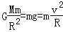，由于为近地轨道所以有：r=R，故有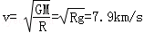，故A正确；
B、发射地球卫星时，发射速度要大于等于第一宇宙速度小于第二宇宙速度，故B正确；
C、根据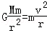可知，轨道半径越大，环绕速度越小，因此人造地球卫星的环绕速度都小于第一宇宙速度，故C错误；
D、根据A项论述，可知第一宇宙速度与地球半径有关，故D错误． 故选A．
7．【解答】解：A、飞船是绕月球飞行的与R₀没有关系，故A错误；
B、飞船的加速度为=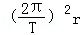
而飞船绕月球做圆周运动的半径为：2πr=S
代入可知：a=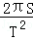，故B错误；
C、飞船绕月球做圆周运动的线速度为v=，飞船要脱离月球，其最小速度代入要大于，故C正确；
D、根据万有引力提供向心力可知，地球的质量为M，则有：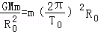
可知，地球的质量为M=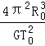
同理，求出月球的质量为：M′=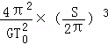
那么地月质量之比为（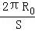）³（）²，故D正确； 故选：CD．
8． 【解答】解：A、根据F=知，行星在A点距离恒星的距离小，则引力大，可知F₁＞F₂，故A错误，B正确．
C、根据牛顿第三定律知，行星对恒星的引力与恒星对行星的引力属于作用力和反作用力，大小相等，故C、D错误． 故选：B．
9． 【解答】解：A、牛顿提出了万有引力定律，而万有引力恒量是由卡文迪许测定的，故A错误；
B、F=G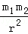中的G是一个比例系数，单位为Nm²/kg²．故B错误；
C、万有引力定律适用于宇宙万物任意两个物体之间的引力，是自然界一种基本相互作用的规律，故C正确；
D、根据万有引力公式F=G可知自然界中任何两个物体都是相互吸引的，引力的大小与两物体的质量的乘积成正比，与两物体间距离的平方成反比，故D错误． 故选：C．
10．【解答】解：根据万有引力提供向心力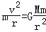，得：v=，
所以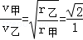，则，故B正确． 故选：B
二． 11．【解答】解：根据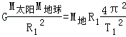得，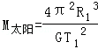．
根据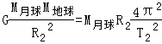，解得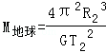．
则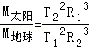．
故答案为：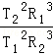．
12．【解答】解：根据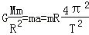得，周期T=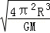，a=，
若两颗人造地球卫星的轨道半径之比为R₁：R₂=3：1，则周期之比T₁：T₂=，向心加速度之比a₁：a₂=1：9．
故答案为：3：1，1：9

三． 13． 【解答】解：（1）“嫦娥三号”在月球表面的重力等于万有引力：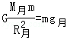
“嫦娥三号”在地球表面的重力等于万有引力：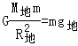
联立得：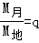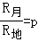
解得：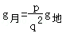
（2）设“嫦娥三号”在环月轨道上运行时的速度，根据万有引力提供向心力得：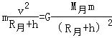
联立以上各式解得：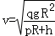
答：（1）月球表面的重力加速度是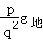；
（2）“嫦娥三号”在环月轨道上运行时的速度大小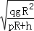．
14．【解答】解：（1）根据速度时间图线知，上滑的加速度大小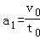，
根据上滑的位移和下滑的位移大小相等，有：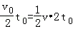得，v=，则下滑的加速度大小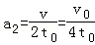，
根据牛顿第二定律得，a₁=gsinθ+μgcosθ，a₂=gsinθ﹣μgcosθ，
联立解得月球表面重力加速度g=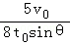．
根据mg=得，月球的质量M=，
则月球的密度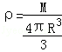=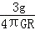=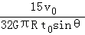=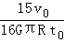．
（2）根据mg=m得，=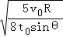=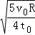．
答：（1）月球的密度为．
（2）宇宙飞船在近月圆轨道绕月球做匀速圆周运动的速度为．

